***Sistem Informasi Surat Masuk Dan Surat Keluar***

***Berbasis Web Pada Suatu Instansi***

**Ahmad Nouvel1, Rizkika Indriani2**

*1,2Universitas Bina Sarana Informatika*

*1e-mail:ahmad.avl@bsi.ac.id , 2email:rizkikaindri98@gmail.com*

***Abstract*** - *The global development of science and information technology is very fast for human civilization. There is a large number of incoming and outgoing letters in an agency so that currently it is expected that the system will help with correspondence-related performance. At this time, the mechanisms applied to the management of incoming and outgoing mail in an agency starting from receiving, making, storing, documenting letters are all done conventionally. the existence of a mail file information system can reduce the occurrence of difficulties and time spent in the process of searching for mail data, and improve the management of existing mail archives. This letter information system uses the application development method using the waterfall model. The making of this software system uses an Atom text editor and a database stored in MySQL. The result of this research is to produce an information system that manages incoming and outgoing mail according to a set flow and can solve current problems.*

***Keywords: Information Systems, Correspondence, waterfalls***

**Abstrak***-* Perkembangan global ilmu pengetahuan dan tekhnologi informasi sangat cepat sekali buat peradaban umat manusia. banyak jumlah surat masuk dan surat keluar di suatu instansi, sehingga ketika ini diharapkan sistem buat membantu kinerja yang berkaitan dengan surat-menyurat. di saat ini, mekanisme yang diterapkan pada manajemen surat masuk dan surat keluar pada suatu instansi mulai dari penerimaan, pembuatan, penyimpanan, pendokumentasian surat semua dilakukan secara konvensional. dengan adanya sistem informasi file surat bisa mengurangi terjadinya kesulitan dan waktu yang dihabiskan buat proses pencarian data-data surat, dan memperbaiki manajemen dari pengarsipan surat yang telah ada. Sistem informasi surat ini memakai metode pengembangan aplikasi menggunakan model waterfall. Pembuatan sistem perangkat lunak ini memakai Atom text editor dan database yang tersimpan di MySQL. Yang dihasilkan dari penelitian ini adalah menghasilkan sistem informasi yang mengelola surat masuk serta surat keluar sesuai alur yang di tetapkan, dan dapat menuntaskan problem saat ini.

***Kata Kunci*: *Sistem Informasi, Surat Menyurat, Waterfall***

1. **PENDAHULUAN**

Permasalahan yang acapkali ada pada lembaga pemerintahan wilayah yaitu sulitnya menemukan balik file surat masuk ataupun surat keluar, sebab penyimpanan dan penataan file yang belum dikelola secara baik dan masih secara manual. Begitupula dengan penyimpanan file surat masuk ataupun surat keluar pada tempat kerja Pemerintahan wilayah yang masih secara manual akibatnya sulit menemukan kembali arsip buat proses aktivitas. sebagai akibatnya pada saat ini diperlukan suatu sistem pengarsipan surat yang bisa menyimpan data surat masuk dan keluar secara rinci dan sewaktu-waktu bisa mecari surat secara cepat. Mengingat begitu pentingnya pengarsipan surat bagi kehidupan berorganisasi, maka keberadaan file di sebuah organiasi benar-benar bisa mendukung keberlangsungan aktivitas organisasi.

Aktivitas pengarsipan surat sangatlah krusial dalan suatu instansi. Surat ialah salah satu wahana krusial pada suatu instansi sebab banyak informasi krusial yang terkandung didalamnya, sebagai akibatnya di perlukan penarsipan surat yang baik. Jika surat-surat telah di proses selanjutnya surat wajib di simpan secara baik karena surat sudah menjadi arsip dan sewaktu-waktu bisa di pertanyakan ketika laporan pengarsipan surat. Penulis membuat sistim informasi surat menyurat menggunakan model waterfall, sehingga kegiatan surat menyurat dapat berjalan lancar.

1. **TINJAUAN PUSTAKA**
2. **Sistim Informasi**

Pengertian Sistem informasi adalah informasi yang diolah pada suatu sistem buat mencapai tujuan sebuah organisasi menggunakan cara mengumpulkan, memasukan, menyimpan serta mengolah

dengan cara sedemikian rupa disebut dengan sistem informasi(Krismiaji, 2015).

“Sistem informasi adalah suatu sistem didalam sistem organisasi yang mempertemukan kebutuhan pengolahan transaksi harian, mendukung operasi, bersifat manajerial, dan kegiatan strategi dari organisasi dan menyediakan pihak luar

tertentu dengan laporan-laporan yang dibutuhkan”(Hutahaean, 2015).

Ada beberapa komponen sistem informasi(Anggraeni, 2017), yaitu:

1. Blok Masukan (*input block*)
2. Blok Model (*model block*)
3. Blok Keluaran (*output block*)
4. Blok Teknologi *(technology block*)
5. Blok Basis Data (*Data base block*)
6. Blok Kendali (*control block*)
7. **Arsip**

Hendi Haryadi mengemukakan bahwa “Arsip secara umum adalah wujud tulisan

dalam bentuk corak teknis, bagaimanapun juga dalam keadaan tunggal,

berkelompok, atau dalam suatu kesatuan bentuk fungsi dari usaha perencanaan,

pelaksanaan, dan penyelenggaraan kehidupan umumnya, dan arsip secara khusus

adalah kumpulan surat atau bahan penolong lainnya dengan memastikan suatu

ingatan dalam administrasi negara dibuat secara fisik (kasat mata) atau yuridis

(sesuai dengan ketentuan hukum yang berlaku) dengan perkembangan organisasi,

yang disimpan dan dipelihara selama diperlukan”(Suryadi & Zulaikhah, 2019).

1. **Pengertian Surat**

Menurut Wursanto mengemukakan bahwa “Surat adalah sarana komunikasi untuk menyampaikan informasi tertulis oleh suatu pihak kepada pihak lain.”(Suryadi & Zulaikhah, 2019).

1. **Pengertian Website**

Info pada bentuk data digital berupa teks, gambar, video, audio, serta animasi yang terdapat di sekumpulan laman serta bisa disediakan melalui jalur internet disebut website(Abdullah, 2016).

Suatu rangkaian bangunan yang saling terkait & dihubungkan dengan jaringan-jaringan laman yang bisa dipakai buat menampilkan informasi teks, gambar, bunyi dan campuran berdasarkan semuanya disebut website(Bekti, 2015).

1. **Konsep Dasar Pemrograman**
   1. **Bahasa Pemrograman**

Bahasa pemrograman ialah wahana penghubung antara yang diharapkan pembuat dengan program itu sendiri memakai bahasa yang dimengerti oleh sistem. untuk menghasilkan Sistem informasi registrasi sumber Daya manusia (sdm) pada Kampung Marketer Berbasis Website penulis memakai beberapa Bahasa pemrograman yang dikombinasikan buat menerapkan nalar ke pada sistem yang akan didesain, beberapa Bahasa Pemrograman yang digunakan antara lain:

1. HTML

Sebuah Skrip berupa tag-tag buat membuat serta mengatur struktur website disebut dengan HyperText Markup Language atau biasa disingkat menggunakan HTML(Abdullah, 2016).

1. PHP

PHP dianggap bahasa pemrograman server side karena PHP diproses pada

komputer server. di awalnya PHP merupakan singkatan dari Personal Home

Page. sesuai dengan namanya, PHP digunakan untuk menghasilkan 20 website

pribadi. pada beberapa tahun perkembangannya, PHP berubah menjadi sebagai bahasa pemrograman web yang powerful dan tidak hanya digunakan buat

membuat laman web sederhana, tetapi pula website populer yang dipergunakan

oleh jutaan orang seperti wikipedia, wordpress, joomla, dll. saat ini PHP ialah

singkatan dari PHP: Hypertext Preprocessor, sebuah kepanjangan rekursif, yakni permainan kata dimana kepanjangannya terdiri dari singkatan itu sendiri: PHP: Hypertext Preprocessor. PHP dapat digunakan secara gratis serta bersifat open source. Kemudahan serta kepopuleran PHP sudah dipakai secara baku bagi programmer web secara global(Adiwisastra, Miftah. Farid, Agung Baitul Hikmah, Ai Ilah Warnilah, 2019)

1. JavaScript

JavaScript ialah bahasa pemrograman web yang bersifat Client Side Programming Language. Client Side Programming Language adalah tipe Bahasa pemrograman yang pemrosesannya dilakukan oleh client. JavaScript adalah salah satu dari 3 bahasa yang harus dikuasai oleh pengembang web yaitu HTML untuk menentukan konten web, CSS untuk mengatur tampilan page web, dan CSS

buat interaksi (behavior). JavaScript bukan hanya digunakan untuk membuat

laman web tetapi juga dipergunakan dalam program perangkat lunak desktop dan server seperti Node.js artinya yang paling dikenal. Beberapa database, seperti MongoDB serta CouchDB, juga memakai JavaScript sebagai bahasa pemrogramannya(Adiwisastra, Miftah. Farid, Agung Baitul Hikmah, Ai Ilah Warnilah, 2019).

* 1. **Basis Data**

Media penyimpanan data supaya dapat diakses dengan mudah dan cepat disebut

dengan basis data(Sukamto, Rosa Ariani, 2016)

1. MYSQL

“MySQL merupakan komponen yang digunakan untuk mengakses atau

berkomunikasi dengan database MySQL melalui PHP”(Padang, 2017)

Beberapa manfaat penggunaan MySQL yaitu: Menggunakan metode object oriented, memakai penggunaan prepared statement, mendukung penggunaan multiple statement, mendukung penggunaan transaksi, peningkatan terhadap kemampuan pencarian kesalahan program, mendukung pengembangan

menggunakan server.

1. PHPMyAdmin

dalam menghasilkan database MYSQL umumnya data-data dari website disimpan

memakai aplikasi PHPMyAdmin(Abdullah, 2016). aplikasi ini acapkali dipergunakan dalam menghasilkan sebuah website buat menyimpan data-data supaya tersimpan dengan aman.

1. **Peralatan Pendukung (*Tools System*)**

Alat-alat pendukung (tools system) ialah alat-alat yang dipergunakan dalam

mendeskripsikan perancangan sistem pada bentuk pemodelan sistem atau perangkat

lunak. Adapun alat-alat pendukung yang dimaksud buat merancang sistem pada

penulisan ini sebagai berikut:

* 1. **Entity Relationship Diagram (ERD)**

Entity Relationship Diagram (ERD) digunakan pada perancangan database.

korelasi antar data berdasarkan objek-objek dasar data yang terdapat dalam basis data yg memiliki interaksi antar relasi dan merupakan bentuk awal dalam melakukan perancangan basis data relasional disebut Entity Relation Diagram (ERD)(Sukamto, Rosa Ariani, 2016)

* 1. **Logical Record Structure (LRS)**

Frieyadie mengemukakan bahwa “LRS merupakan suatu bentuk relational model yang dibuat secara logic atau external level dan terkonsep sebelum tabel terbentuk dari field atau atribut entitas secara fisik atau internal level. Logical Record Structures juga merupakan hasil dari pemodelan Entity Relationship (ER) beserta atributnya yang saling terhubung dengan entitas”(Supriyanta, 2017).

Simarmata dan paryudi mengemukakan bahwa “Logical Record Structured (LRS) adalah representasi dari struktur record-record

pada tabel-tabel yang terbentuk dari hasil relasi antar himpunan entitas”(Firdayanthie et al., 2016).

* 1. **Struktur Navigasi**

“Struktur Navigasi dapat diartikan sebagai alur dari suatu program yang

menggambarkan rancangan hubungan antara area yang berbeda sehingga

memudahkan proses pengorganisasian seluruh elemen-elemen website”(Ardiyansah, 2016)

1. Struktur Navigasi Linier
2. Struktur Navigasi Hirarki
3. Struktur Navigasi Non-Linier
4. Struktur Navigasi Composite
   1. **Black Box-Testing**

Pengujian software berasal dari segi fungsional tanpa menguji desain serta kode program buat mengetahui tidak terjadinya error serta fungsi masukan serta keluaran dari perangkat lunak sesuai dengan spesifikasi yang diharapkan disebut dengan Black Box-Testing(Sukamto, Rosa Ariani, 2016).

* 1. **Xampp**

“XAMPP adalah sebuah software yang berfungsi untuk menjalankan website

berbasis PHP dan menggunakan pengolah data MYSQL di komputer lokal”(Firdayanthie et al., 2016).

1. **METODE PENELITIAN**
2. Metode Pengembangan Perangkat Lunak

Metode yang digunakan pada pengembangan software ini

menggunakan model waterfall. Model SDLC (system development life cycle) air terjun (waterfall) sering pula disebut model sekuensial linier (sequential linear) atau alur hidup klasik (classic life cycle)(Sukamto, Rosa Ariani, 2016). Ada 4 tahap yang penulis gunakan dalam model waterfall, yaitu:

1. Analisa Kebutuhan Perangkat Lunak

Pada termin ini penulis menganalisa dokumen yang ada lalu menemukan

persoalan yang terjadi pada sistem serta menghasilkan solusi buat pemecahan problem

sistem yang masih manual buat pengarsipan surat, dengan adanya sistem ini akan memudahkan pada pencarian dan penyimpanan surat.

1. Desain

Dasar untuk menciptakan desain adalah berdasarkan hasil Analisa kebutuhan perangkat

lunak. Desain yang penulis hasilkan pada termin ini adalah entity relationship diagram (ERD), logical record structure(LRS), dan rancangan antar muka website.

1. Pengkodean
2. Pengujian
3. Teknik Pengumpulan Data

Teknik yang digunakan untuk pengumpulan data sebagai

berikut:

1. Wawancara

Penulis melakukan wawancara menggunakan cara Tanya jawab secara langsung kepada

narasumber atau pegawai yang menangani bagian pengarsipan surat. Penulis juga ikut langsung membantu pengarsipan yang sedang berjalan disana.

1. Pengamatan

Penulis melakukan Observasi dilakukan pada tempat bagian yang menangani pengarsipan surat masuk serta surat keluar, dengan tiba langsung serta mengamati proses pengarsipan surat masuk dan surat keluar yang terdapat pada tempat kerja tersebut.

1. Studi Pustaka

Studi pustaka dilakukan buat melengkapi data yang di perlukan menggunakan cara

membaca,mencari dan mengkaji buku,jurnal atau keterangan berdasarkan internet

yang sesuai dengan pembahasan materi sebagai pembanding dalam

menuntaskan penulisan ini.

1. **HASIL DAN PEMBAHASAN**
2. **Analisa Kebutuhan**
   1. Kebutuhan pengguna
3. Admin
4. Kepala daerah
   1. Kebutuhan Sistem
5. Pengolah Data
6. Hak Akses
7. **Rancangan Dokumen**
8. Dokumen Masukan *(Input*)
9. Dokumen Keluaran (*Output*)
10. **Entity Relationship Digram (ERD)**



Gambar I. Entity Relationship Diagram (ERD)

1. **Logical Record Structure (LRS)**



Gambar II. Logical Record Structure (LRS)

1. **Spesifikasi File**
2. File Admin
3. File Jabatan
4. File Judul
5. File Pegawai
6. File Surat Masuk
7. File Surat Keluar
8. **Pengkodean**
9. Kode Jabatan
10. Kode Pegawai
11. Kode Surat Masuk
12. Kode Surat Keluar
13. **Spesifikasi Program**
14. Struktur Navigasi Admin
15. Struktur Navigasi Pegawai
16. **Spesifikasi Sistem Komputer**
17. Spesifikasi Hardware:

Procesor : Intel ® Atom ™ CPU N450 1.66GHz 1.67GHz

RAM : RAM 4GB

Harddisk : Harddisk 500GB

Mouse : Optical Mouse

Keyboard : Standart Keyboard

Monitor : Monitor dengan resolusi layar minimum 14 inch

Printer : Inkjet dan Laser

Koneksi :Koneksi internet dengan kecepatan minimal 2Mbps

1. Spesifikasi Software:

Sistem operasi : Microsoft Windows 7.

Bahasa Pemrograman : Atom.

Browser : Google Chrome.

Program atau software pendukung : Xampp V3.2.1 , MySQL

1. **Implementasi**
   1. Implementasi Rancangan Antar Muka Admin
2. 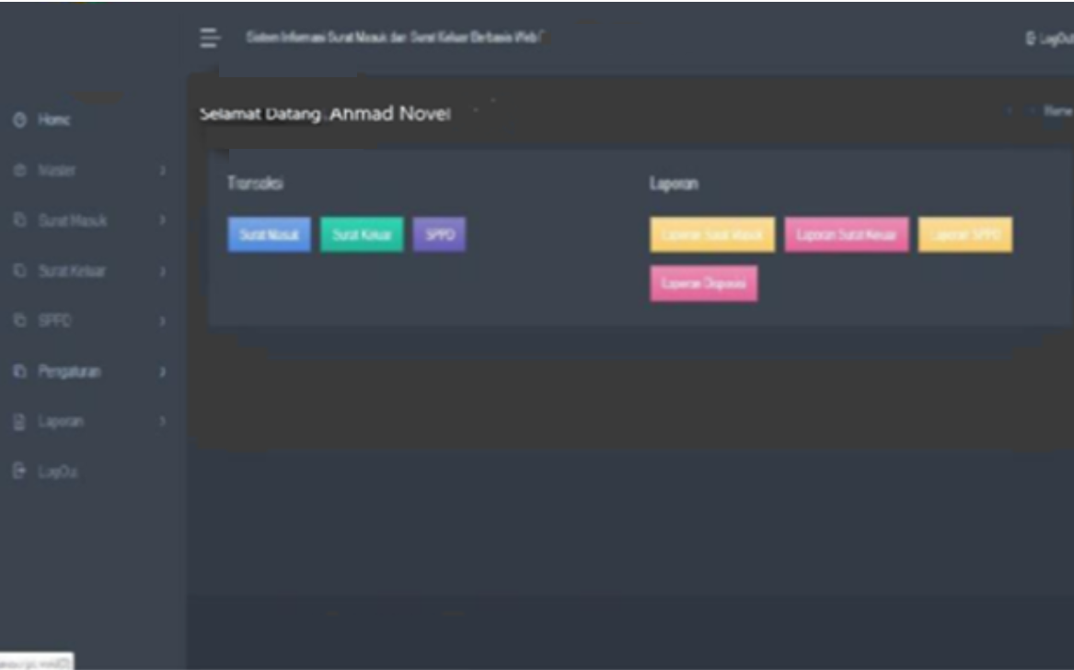Halaman Utama Admin

Gambar III. Halaman Utama Admin

1. Halaman Tambah Admin

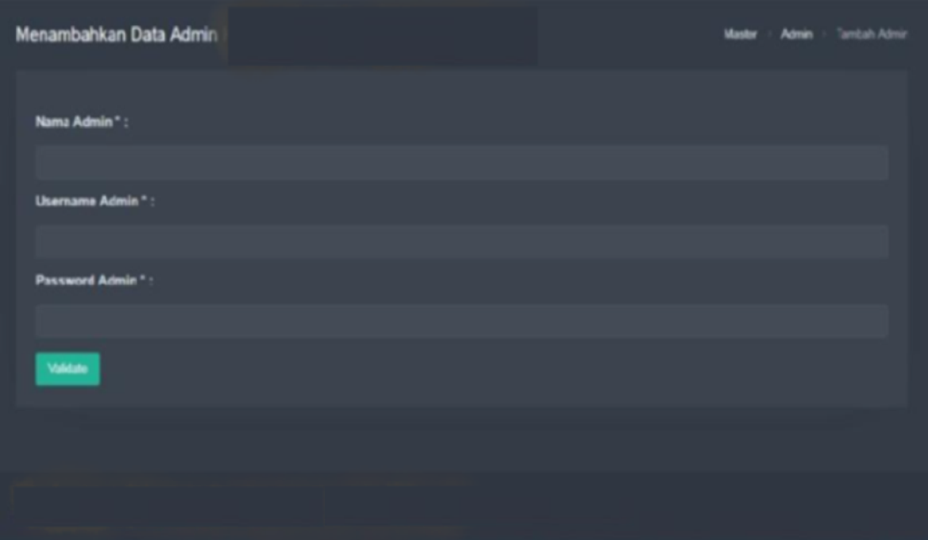

Gambar IV. Halaman Tambah Admin

1. Halaman Data Jabatan

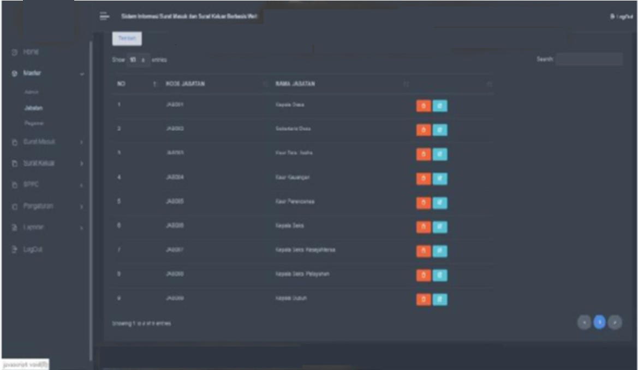

Gambar V. Halaman Data Jabatan

1. Halaman Data Pegawai

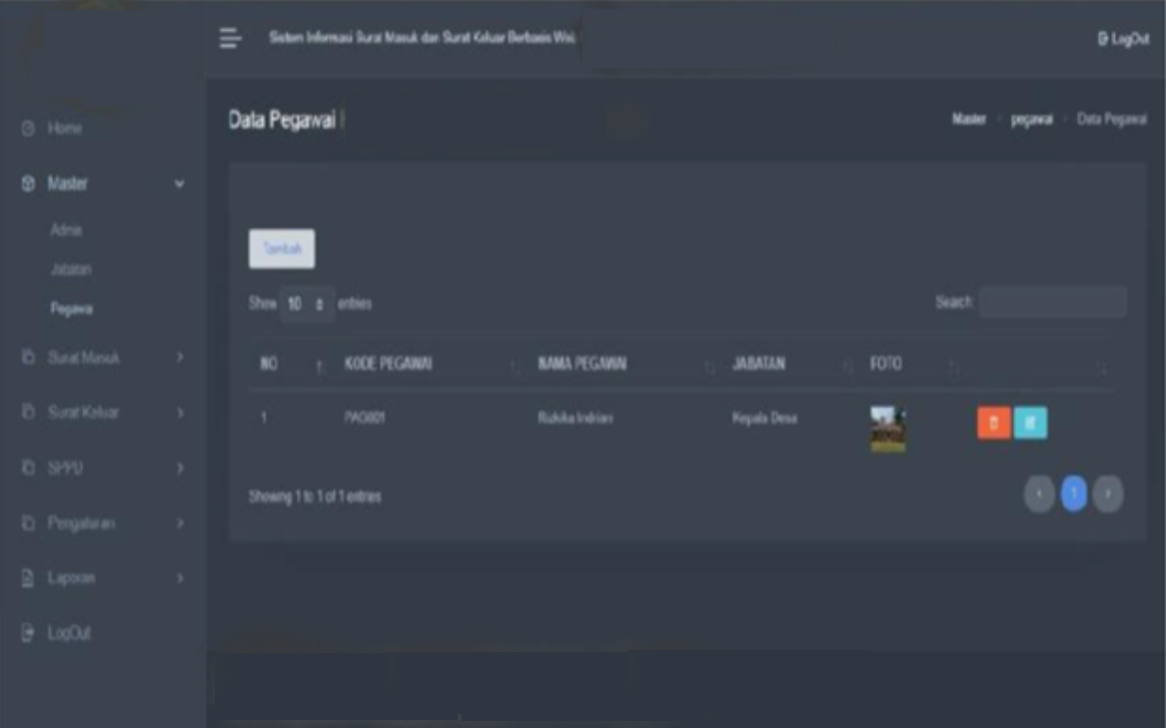

Gambar VI. Halaman Data Pegawai

1. Halaman input Surat Masuk

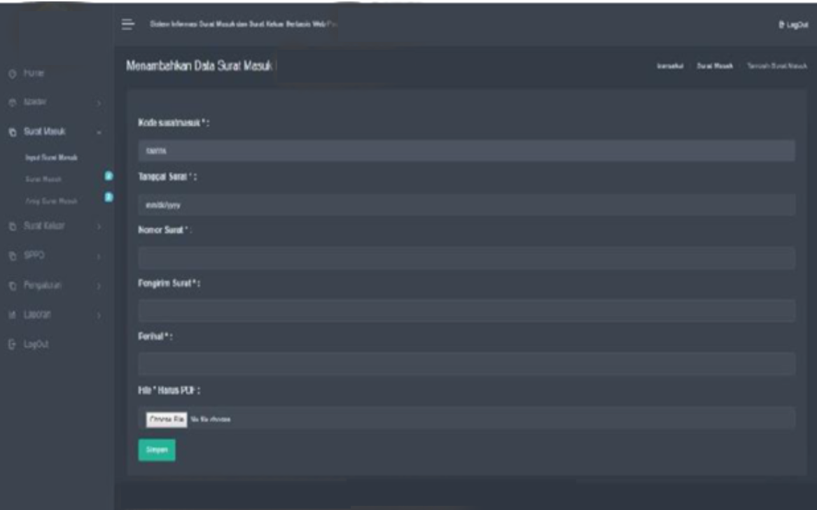

Gambar VII. Halaman Input Surat Masuk

1. Halaman Pengaturan

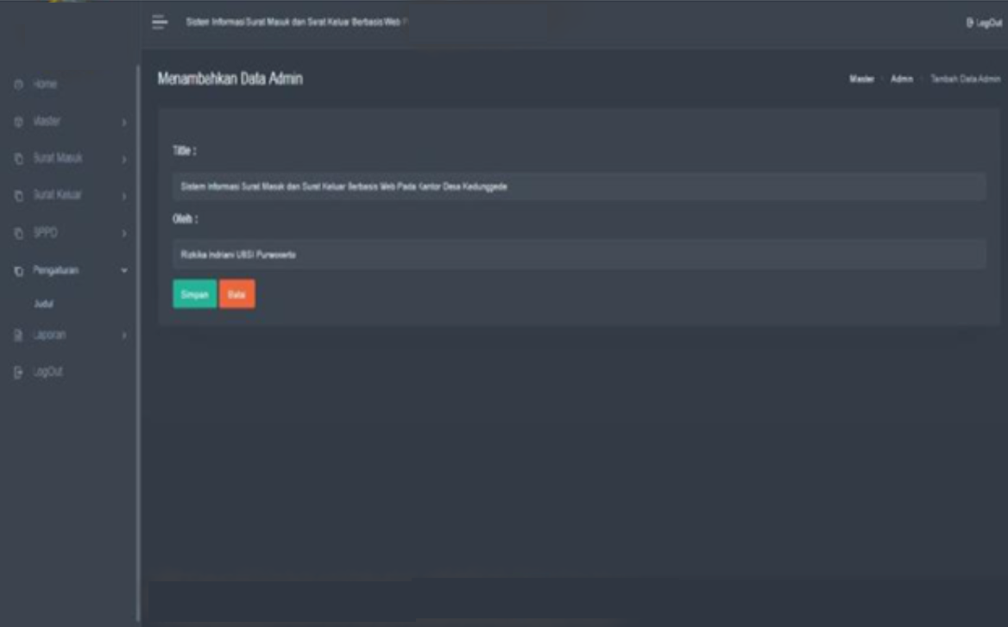

Gambar VIII. Halaman Pengaturan

* 1. Implementasi Rancangan Halaman Kepala Desa

1. Halaman Utama Kepala Desa

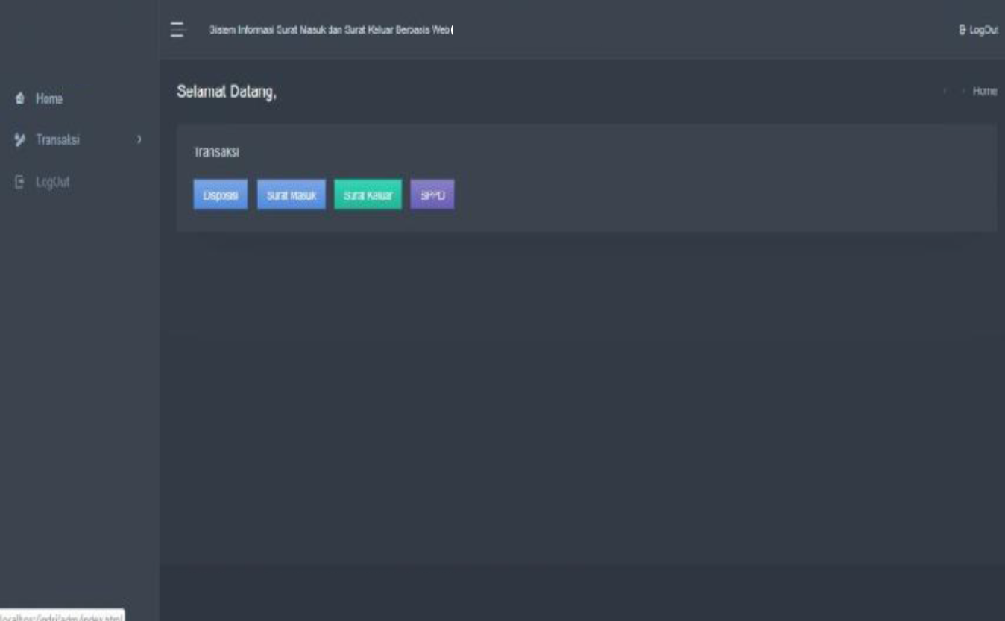

Gambar IX. Halaman Utama Kepala Desa

1. 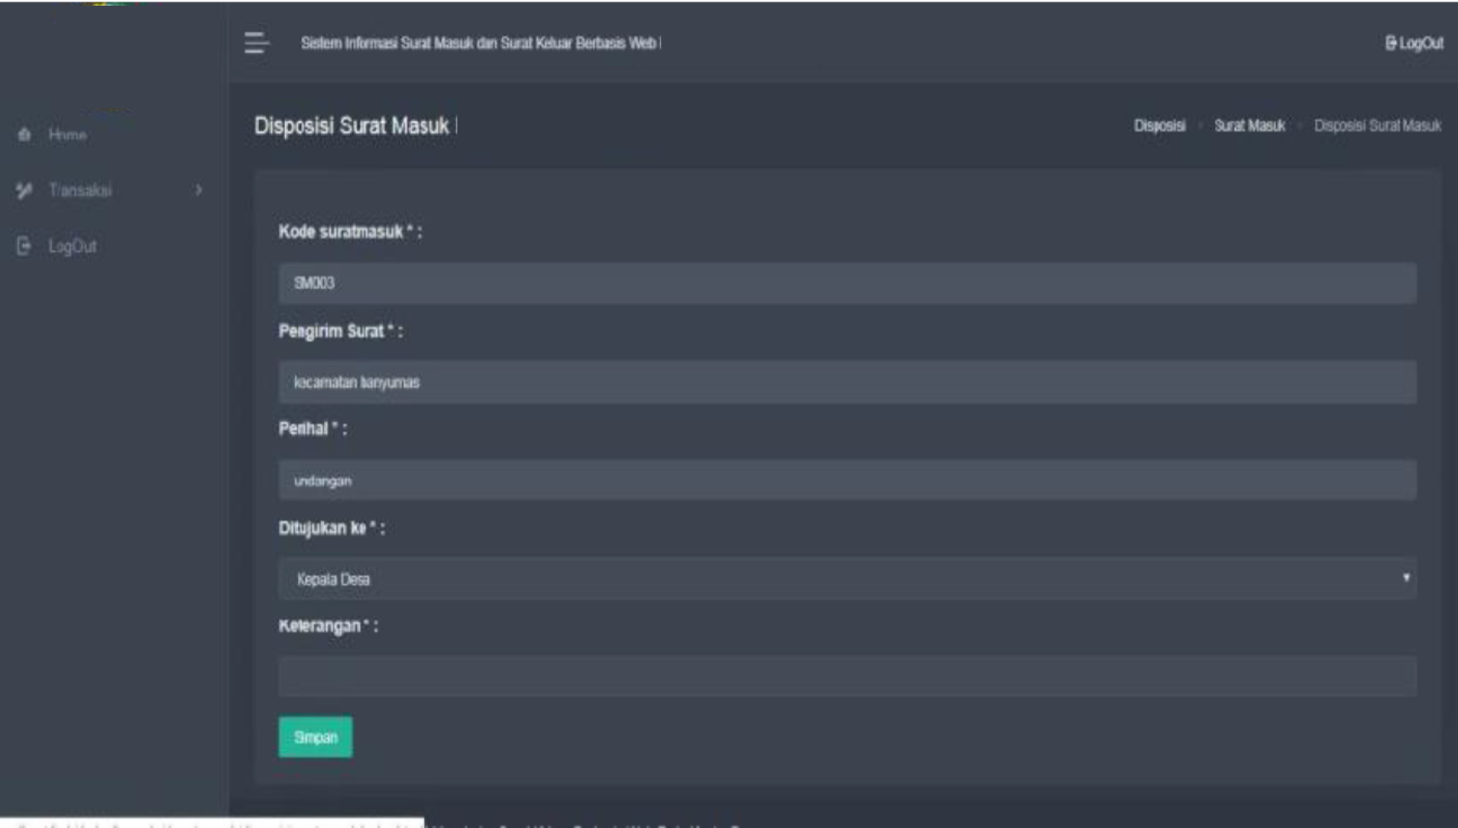Halaman Disposisi

Gambar X. Halaman Disposisi

1. Halaman arsip surat masuk

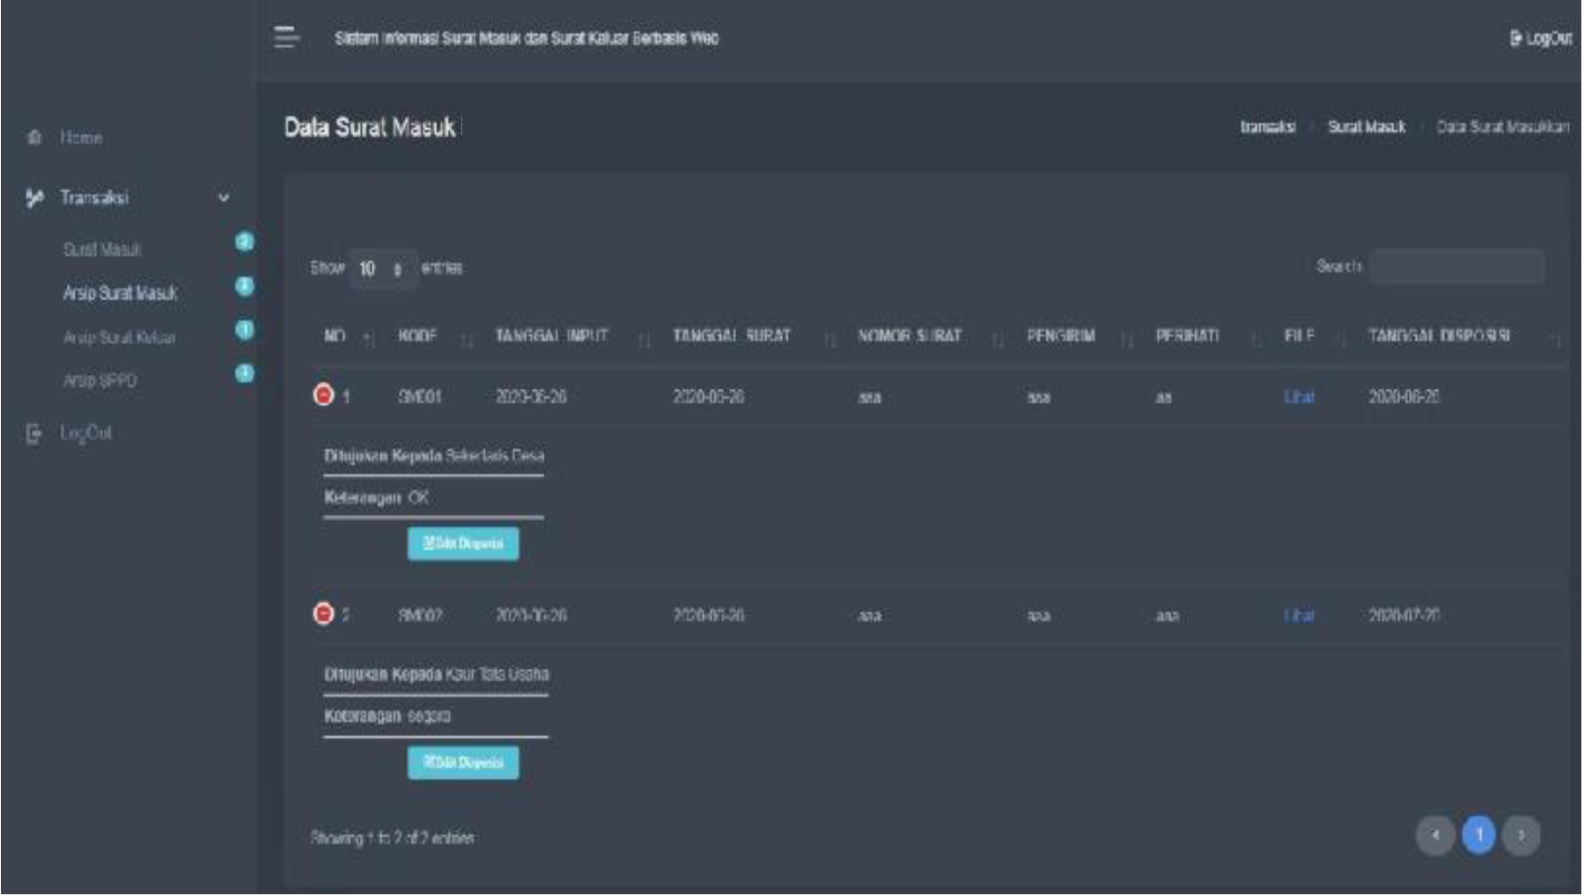

Gambar XI. Halaman arsip surat masuk

1. **Pengujian Unit**

Pengujian dilakukan terhadap semua form

1. **KESIMPULAN DAN SARAN**
2. **Kesimpulan**

Sebagai akhir dari penulisan ini, maka penulis bisa mengambil

kesimpulan yang berasal dari pembuatan Sistem registrasi Sumber Daya Manusia (sdm) di Kampung Marketer antara lain:

* 1. Menghemat waktu dalam pencarian surat masuk dan surat keluar
  2. Menghemat biaya pengiriman karena online.
  3. Dengan menggunakan sistem infrormasi surat masuk dan surat keluar berbasis

web akan memudahkan pengarsipan surat.

1. **Saran**

berdasarkan konklusi yang diperoleh,maka penulis menyampaikan beberapa

saran yang dibutuhkan agar program sistem informasi surat masuk dan surat keluar

berbasis web ini data digunakan secara maksimal . Adapun saran-sarannya sebagai

berikut :

* 1. Diperlukan administrator buat mengelola manajemen website yang bertanggung

jawab.

* 1. Perlu perawatan berkala untuk perangkat keras dan perangkat lunaknya..

**REFERENSI**

Abdullah, R. (2016). *Easy & Simple Web Programming*. Jakarta: PT Elex Media Komputindo.

Adiwisastra, Miftah. Farid, Agung Baitul Hikmah, A. I. W. (2019). *Dasar Pemrograman Web*. Jakarta: CV Sarnu Untung.

Anggraeni, E. Y. (2017). *Pengantar Sistem Informasi*. Yogyakarta: C.V Andi Offset.

Ardiyansah, D. (2016). *Sistem Informasi Pendaftaran Event dengan PHP untuk Panduan Skripsi*. Cirebon: CV Asfa Solution.

Bekti, B. H. (2015). *Mahir Membuat Website dengan Adobe Dreamweaver CS6, CSS dan JQuery*. Yogyakarta: C.V Andi Offset.

Firdayanthie, Wida, E., & Mahdiati, T. (2016). Rancang Bangun Sistem Informasi Permintaan ATK Berbasis Intranet. *Studi Kasus Kejaksaan Negeri Rangkasbitung*, 41.

Hutahaean, J. (2015). *Konsep Sistem Informasi*. Yogyakarta: Deepublish.

Krismiaji. (2015). *Sistem Informasi Akuntansi*. Yogyakarta: Unit Penerbit.

Padang, S. J. (2017). *Membangun Aplikasi TV Kabel dengan Mysql dan Bootstrap*. Cirebon: CV Asfa Solution.

Raharjo, B. (2015). *Belajar Otodidak Framework CodeIgniter*. Bandung: Informatika.

Sukamto, Rosa Ariani, M. S. (2016). *Rekayasa Perangkat Lunak Terstruktur dan Berorientasi Objek*. Bandung: Informatika.

Supriyanta, A. (2017). Perancangan Website Sebagai Media Promosi Dan Penjualan Pada Cv Simba Jaya Magelang. *Ijns.Org*, *6/1*, 9–13. http://ijns.org/journal/index.php/ijns/article/view/1443

Suryadi, A., & Zulaikhah, yuli siti. (2019). Rancang Bangun Sistem Pengelolaan Arsip Surat Berbasis Web Menggunakan Metode Waterfall. *Jurnal Khatulistiwa Informatika*, *7*(1), 13–21.

Wardana. (2016). *Aplikasi Website Profesional dengan PHP dan jQuery*. Jakarta : PT Elex Media Komputindo.